институт ОБЩЕСТВЕННОГО МНЕНИЯ «квалитас»


394036, г. Воронеж, пр. Революции, д. 44, к. 14
тел.: (473) 251-20-75, 251-90-75
E-mail: office@qualitas.ru
Internet: http://www.qualitas.ru
ИНН 3666065119
Расчётный счёт № 40702810613400101661 ЦЧ банк СБ РФ г. Воронеж

ЕЖЕМЕСЯЧНЫЙ БЮЛЛЕТЕНЬ
СОЦИОЛОГИЧЕСКИХ СООБЩЕНИЙ
ПО г. ВОРОНЕЖУ

№ 2023-06 (306)

При использовании информации ссылка на Институт
общественного мнения «Квалитас» обязательна.
В этом выпуске:

1 раздел: ОБЩЕСТВЕННОЕ МНЕНИЕ ОБ УХОДЕ ИНОСТРАННЫХ БРЕНДОВ
- Скажите, пожалуйста, Вы предпочитаете покупать непродовольственные товары – одежду, обувь, бытовую технику и другие – российского или иностранного производства?
- После начала специальной военной операции на Украине многие иностранные компании прекратили свою работу в России. Скажите, пожалуйста, всё это в целом ухудшило или не ухудшило качество Вашей жизни? И если ухудшило, то значительно или незначительно?
- Одни люди считают, что от ухода иностранных компаний и брендов в первую очередь пострадали российские потребители. Другие считают, что в большей степени от такого решения пострадали сами ушедшие компании. А какая точка зрения ближе лично Вам – первая или вторая?
- Какое влияние на российский рынок оказал уход иностранных компаний и брендов?
- Как Вам кажется, после окончания специальной военной операции иностранные компании и бренды вернутся или не вернутся в Россию?
- А Вы лично хотели бы или не хотели, чтобы ушедшие компании и бренды вернулись в Россию?
- Как Вы считаете, решение о запуске параллельного импорта было скорее правильным или скорее неправильным?

2 раздел: НЕЙРОННЫЕ СЕТИ: СТРАСТЬ ГОСПОДНЯ ИЛИ БЛАГОСТЬ ВЕЛИКАЯ?
- Скажите, пожалуйста, Вы знаете, что-то слышали или слышите сейчас впервые о нейронных сетях?
- Как в целом Вы относитесь к нейросетям — положительно, отрицательно или нейтрально?
- Одни считают, что нейросети могут взять на себя работу творческих профессий. Другие считают, что заменить человека программой в творчестве невозможно. Какая точка зрения ближе Вам?
- Есть мнение, что в будущем такие технологии, как нейросети, могут выйти из-под контроля человека и произойдет так называемое восстание машин. Как Вы оцениваете вероятность, что в ближайшие 50 лет такое может случиться?

3 раздел: НУЖНЫ ЛИ НАМ «МОЛОДИЛЬНЫЕ ЯБЛОКИ»?
- Как Вы считаете, в наши дни в России с какого возраста начинается старость?
- Как Вы считаете, с возрастными изменениями нужно бороться или нет?
- Если говорить о Вас лично, то Вы предпринимаете или нет что-либо для продления молодости и замедления возрастных изменений?
- Как Вы считаете, в этом веке ученым удастся или не удастся найти средство против старения?

4 раздел: О ЧИСТОТЕ РУССКОГО ЯЗЫКА
- Одни говорят, что ненормативная лексика является исторически неотъемлемой частью русского языка, другие утверждают, что ненормативные выражения только замусоривают язык. К какому мнению, первому или второму, Вы больше склоняетесь?
- Употребляете ли Вы ненормативную лексику, и если да, то как часто?
- Как Вы считаете, надо или не надо вводить запрет на публичное употребление ненормативной лексики?

Редколлегия:

Н.А. Романович (главный редактор)
Ю.В. Митрофанов (редактор)
Ю.А. Дедова (руководитель полевого исследования)

опрос проведен:
– 26 – 29 июня 2023 г., всего опрошено 600 человек;
– метод: телефонное интервью;
– выборка репрезентативна для населения Воронежа старше 18 лет по полу и возрасту.

ИНСТИТУТ ОБЩЕСТВЕННОГО МНЕНИЯ «квалитас». тел.: (473) 251-90-75, 251-20-75

Опрос проведён ИОМ "Квалитас" 26 – 29 июня 2023 года методом телефонного интервью.
Выборка репрезентативна для населения г. Воронежа старше 18 лет по полу и возрасту.
Опрошено 600 человек.

1 раздел: ОБЩЕСТВЕННОЕ МНЕНИЕ ОБ УХОДЕ ИНОСТРАННЫХ БРЕНДОВ

СКАЖИТЕ, ПОЖАЛУЙСТА, ВЫ ПРЕДПОЧИТАЕТЕ ПОКУПАТЬ НЕПРОДОВОЛЬСТВЕННЫЕ ТОВАРЫ – ОДЕЖДУ, ОБУВЬ, БЫТОВУЮ ТЕХНИКУ И ДРУГИЕ – РОССИЙСКОГО ИЛИ ИНОСТРАННОГО ПРОИЗВОДСТВА? ИЛИ ВЫ НЕ ОБРАЩАЕТЕ ВНИМАНИЯ НА ТО, ГДЕ ТОВАР ПРОИЗВЕДЁН?
Таблица 1
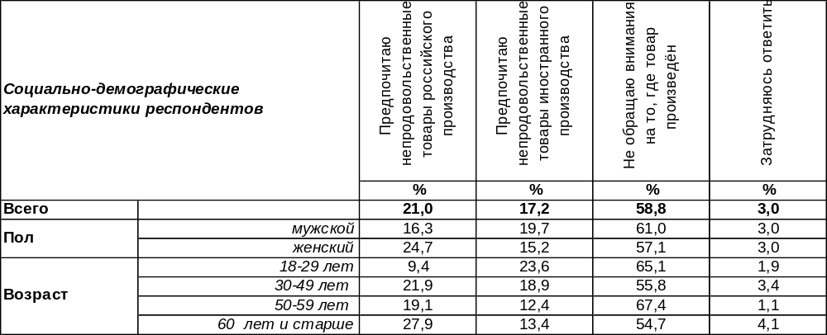
(Примечание: распределение ответов респондентов по строке составляет 100%)
Поскольку многие иностранные бренды ушли с российского рынка, актуализировался вопрос о покупательских предпочтениях населения. Оказалось, что, покупая непродовольственные товары, большинство воронежцев (59%) не обращает внимание на то, где этот товар произведен. Лишь бы товар был хороший! Но далеко не все покупатели с этим согласны.
Каждый пятый опрошенный предпочитает товары российского производства (21%). При этом женщины (25%) так отвечали чаще мужчин (16%). Пожилые люди более других привыкли покупать российские товары (28%).
В то же время 17% горожан предпочитают непродовольственные товары иностранного производства. Чаще других так отвечали молодые люди (24%) и самые состоятельные респонденты (30%).
Сравним предпочтения воронежцев и россиян в целом. Всероссийский опрос проведен ФОМ в марте 2023 года методом телефонного интервью, опрошено 1500 жителей в 53 субъектах РФ (https://fom.ru/Ekonomika/14857).

Скажите, пожалуйста, Вы предпочитаете покупать непродовольственные товары – одежду, обувь, бытовую технику и другие – российского или иностранного производства?
Или Вы не обращаете внимания на то, где товар произведён?

Приоритетность предпочтений воронежцев и россиян в целом совпадает. Большинство населения не обращает внимания на страну-производителя, каждый четвертый или пятый опрошенный предпочитает российские товары. Менее 20% респондентов ищут возможность покупать товары иностранного производства.
ИНСТИТУТ ОБЩЕСТВЕННОГО МНЕНИЯ «квалитас». тел.: (473) 251-90-75, 251-20-75
Опрос проведён ИОМ "Квалитас" 26 – 29 июня 2023 года методом телефонного интервью.
Выборка репрезентативна для населения г. Воронежа старше 18 лет по полу и возрасту.
Опрошено 600 человек.

ПОСЛЕ НАЧАЛА СПЕЦИАЛЬНОЙ ВОЕННОЙ ОПЕРАЦИИ НА УКРАИНЕ МНОГИЕ ИНОСТРАННЫЕ КОМПАНИИ ПРЕКРАТИЛИ СВОЮ РАБОТУ В РОССИИ, МНОГИЕ ЗАРУБЕЖНЫЕ ПРОИЗВОДИТЕЛИ ПЕРЕСТАЛИ ПОСТАВЛЯТЬ В НАШУ СТРАНУ СВОЮ ПРОДУКЦИЮ. СКАЖИТЕ, ПОЖАЛУЙСТА, ВСЁ ЭТО В ЦЕЛОМ УХУДШИЛО ИЛИ НЕ УХУДШИЛО КАЧЕСТВО ВАШЕЙ ЖИЗНИ? И ЕСЛИ УХУДШИЛО, ТО ЗНАЧИТЕЛЬНО ИЛИ НЕЗНАЧИТЕЛЬНО?
Таблица 2
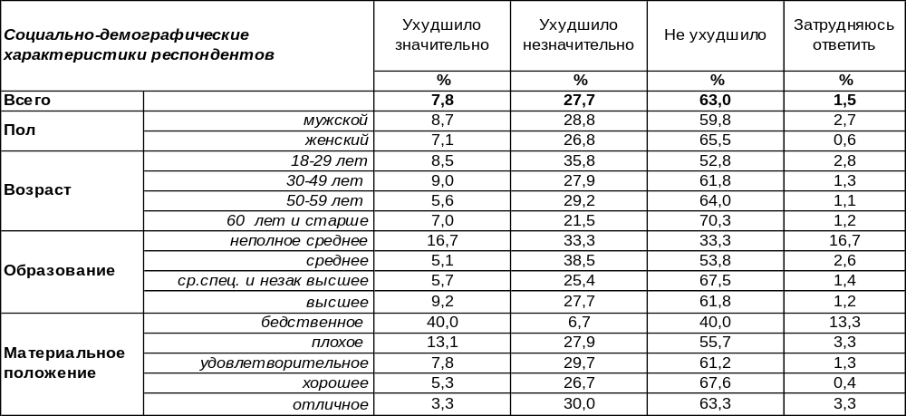
(Примечание: распределение ответов респондентов по строке составляет 100%)
Исчезновение с прилавков зарубежной продукции после начала СВО вовсе не ухудшило качество жизни большинства воронежцев (63%). Среди пожилых людей этот показатель возрастает до 70%.
Прочие респонденты пожаловались на незначительное (28%) или значительное (8%) ухудшение. Чаще других жалобы поступали от молодых людей от 18 до 29 лет – 44%. Кроме того, жаловались на ухудшение жизни люди с бедственным материальным положением – те, кому не хватает денег на продукты и квартплату (47%).
Сравним ответы воронежцев и россиян в целом. Всероссийский опрос проведен ФОМ в марте 2023 года методом телефонного интервью, опрошено 1500 жителей в 53 субъектах РФ (https://fom.ru).

После начала специальной военной операции на Украине многие иностранные компании прекратили свою работу в России, многие зарубежные производители перестали поставлять в нашу страну свою продукцию. Скажите, пожалуйста, всё это в целом ухудшило или не ухудшило качество Вашей жизни? И если ухудшило, то значительно или незначительно?

В Воронеже жалобы встречаются чаще (36%), чем по стране в целом (26%). Очевидно, это свойство крупных городов и мегаполисов – привычка к комфортной жизни и привязанность к определенным брендам, исчезновение которых вызывает дискомфорт.
ИНСТИТУТ ОБЩЕСТВЕННОГО МНЕНИЯ «квалитас». тел.: (473) 251-90-75, 251-20-75
Опрос проведён ИОМ "Квалитас" 26 – 29 июня 2023 года методом телефонного интервью.
Выборка репрезентативна для населения г. Воронежа старше 18 лет по полу и возрасту.
Опрошено 600 человек.

ОДНИ ЛЮДИ СЧИТАЮТ, ЧТО ОТ УХОДА ИНОСТРАННЫХ КОМПАНИЙ И БРЕНДОВ В ПЕРВУЮ ОЧЕРЕДЬ ПОСТРАДАЛИ РОССИЙСКИЕ ПОТРЕБИТЕЛИ. ДРУГИЕ СЧИТАЮТ, ЧТО В БОЛЬШЕЙ СТЕПЕНИ ОТ ТАКОГО РЕШЕНИЯ ПОСТРАДАЛИ САМИ УШЕДШИЕ КОМПАНИИ. А КАКАЯ ТОЧКА ЗРЕНИЯ БЛИЖЕ ЛИЧНО ВАМ – ПЕРВАЯ ИЛИ ВТОРАЯ?
Таблица 3
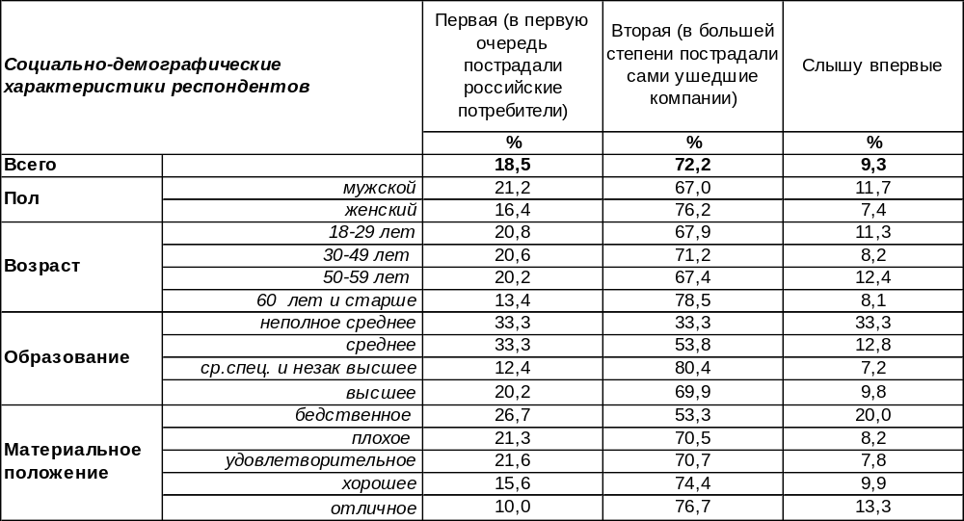
(Примечание: распределение ответов респондентов по строке составляет 100%)
Чаще всего воронежцы соглашались с тем, что от ухода иностранных компаний и брендов с российского рынка пострадали в большей степени сами ушедшие компании (72%). Чем богаче респонденты, тем чаще они так считали: от 53% среди неимущих до 77% среди наиболее состоятельных горожан.
Только 19% воронежцев сетуют по поводу страданий российских потребителей. Мужчины чаще (21%), чем женщины (16%); бедные люди чаще (27%), чем богатые (10%). Среди воронежских бизнесменов и фрилансеров с этим мнением солидарны 27% опрошенных.
Сравним мнение воронежцев и россиян в целом. Всероссийский опрос проведен ФОМ в марте 2023 года методом телефонного интервью, опрошено 1500 жителей в 53 субъектах РФ (https://fom.ru).

Одни люди считают, что от ухода иностранных компаний и брендов в первую очередь пострадали российские потребители. Другие считают, что в большей степени от такого решения пострадали сами ушедшие компании. А какая точка зрения ближе лично Вам – первая или вторая?

Население городов и сел довольно единодушно в своих ответах. Россияне чаще затрудняются ответить, что несколько уменьшает частоту жалоб на страдания потребителей во всероссийской выборке.
ИНСТИТУТ ОБЩЕСТВЕННОГО МНЕНИЯ «квалитас». тел.: (473) 251-90-75, 251-20-75
Опрос проведён ИОМ "Квалитас" 26 – 29 июня 2023 года методом телефонного интервью.
Выборка репрезентативна для населения г. Воронежа старше 18 лет по полу и возрасту.
Опрошено 600 человек.

ЕСЛИ ГОВОРИТЬ В ЦЕЛОМ, НА ВАШ ВЗГЛЯД, КАКОЕ ВЛИЯНИЕ НА РОССИЙСКИЙ РЫНОК НЕПРОДОВОЛЬСТВЕННЫХ ТОВАРОВ ОКАЗАЛ УХОД ИНОСТРАННЫХ КОМПАНИЙ И БРЕНДОВ?
Таблица 4
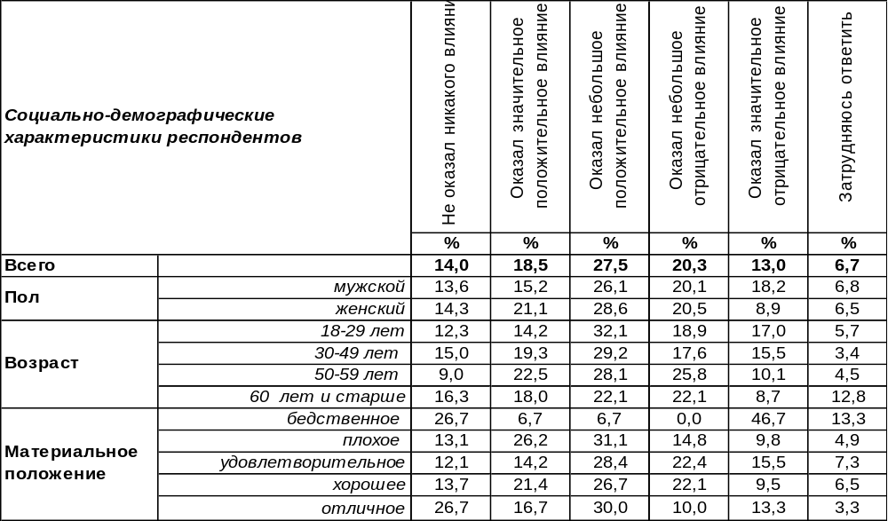
(Примечание: распределение ответов респондентов по строке составляет 100%)
Несмотря на то, что непосредственного изменения качества жизни многие не заметили, большинство воронежцев согласны с тем, что уход иностранных компаний и брендов оказал определенное влияние на российский рынок. Вопрос только в том – какое влияние? О положительном влиянии говорили в целом 46% респондентов, об отрицательном – 33% опрошенных. Только 14% горожан пребывают в уверенности, что никакого влияния вовсе не было.
Сравним ответы на вопрос воронежцев и россиян в целом. Всероссийский опрос проведен ФОМ в марте 2023 года методом телефонного интервью, опрошено 1500 жителей в 53 субъектах РФ (https://fom.ru).

Если говорить в целом, на Ваш взгляд, какое влияние на российский рынок
непродовольственных товаров оказал уход иностранных компаний и брендов?

В ответах на этот вопрос воронежцы существенно расходятся с жителями страны в целом. Россияне значительно чаще (44%) отмечали отсутствие влияния ухода зарубежных компаний с российского рынка, чем жители Воронежа (14%).
ИНСТИТУТ ОБЩЕСТВЕННОГО МНЕНИЯ «квалитас». тел.: (473) 251-90-75, 251-20-75
Опрос проведён ИОМ "Квалитас" 26 – 29 июня 2023 года методом телефонного интервью.
Выборка репрезентативна для населения г. Воронежа старше 18 лет по полу и возрасту.
Опрошено 600 человек.

КАК ВАМ КАЖЕТСЯ, ПОСЛЕ ОКОНЧАНИЯ СПЕЦИАЛЬНОЙ ВОЕННОЙ ОПЕРАЦИИ ИНОСТРАННЫЕ КОМПАНИИ И БРЕНДЫ ВЕРНУТСЯ ИЛИ НЕ ВЕРНУТСЯ В РОССИЮ?
Таблица 5
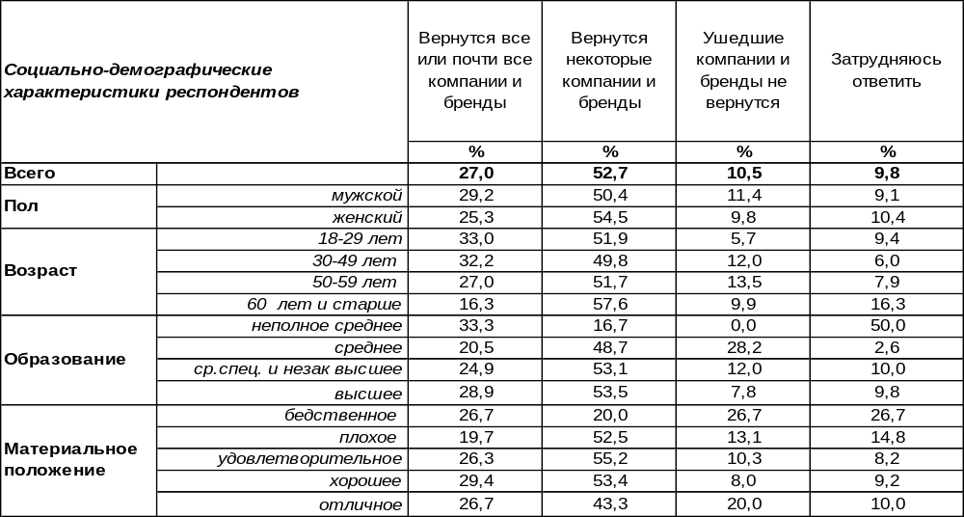
(Примечание: распределение ответов респондентов по строке составляет 100%)
Большинство воронежцев полагает, что после окончания СВО некоторые компании и бренды вернутся в Россию (53%), что, собственно, уже и происходит – некоторые бренды возвращаются, обходя санкции.
Ещё более оптимистично настроены 27% воронежцев, которые надеются на возвращение всех (или почти всех) иностранных компаний и брендов. Это мнение каждого третьего молодого человека от 18 до 29 лет (33%). Такие надежды разделяют 44% воронежских бизнесменов.
Но есть и противоположное мнение, что ушедшие из России компании и бренды не вернутся. Правда, его сторонников не так уж и много – 11%. Среди самых бедных горожан это число возрастает в два с половиной раза – до 27%. Что поделаешь, неимущие граждане всегда дают самые негативные прогнозы, похоже, что они по жизни – пессимисты.
Сравним мнение воронежцев и россиян в целом. Всероссийский опрос проведен ФОМ в марте 2023 года методом телефонного интервью, опрошено 1500 жителей в 53 субъектах РФ (https://fom.ru).

Как Вам кажется, после окончания специальной военной операции иностранные компании и бренды вернутся или не вернутся в Россию?

Следует отметить, что воронежцы более оптимистично настроены по поводу возвращения зарубежных брендов в Россию (80%), чем россияне в целом (65%).
ИНСТИТУТ ОБЩЕСТВЕННОГО МНЕНИЯ «квалитас». тел.: (473) 251-90-75, 251-20-75
Опрос проведён ИОМ "Квалитас" 26 – 29 июня 2023 года методом телефонного интервью.
Выборка репрезентативна для населения г. Воронежа старше 18 лет по полу и возрасту.
Опрошено 600 человек.

А ВЫ ЛИЧНО ХОТЕЛИ БЫ ИЛИ НЕ ХОТЕЛИ, ЧТОБЫ УШЕДШИЕ КОМПАНИИ И БРЕНДЫ ВЕРНУЛИСЬ В РОССИЮ?
Таблица 6
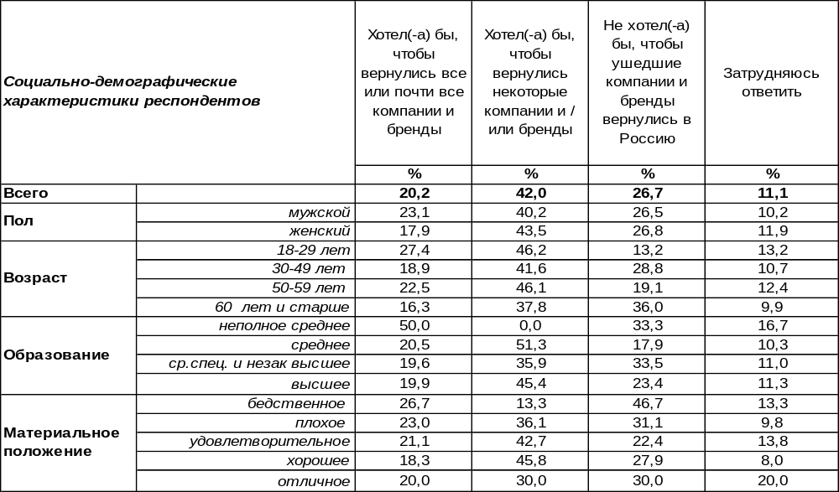
(Примечание: распределение ответов респондентов по строке составляет 100%)
Прогноз, данный воронежцами в предыдущем вопросе, не вполне совпадает с их желаниями и чаяниями. Оказалось, что 27% горожан вообще не желают возвращения зарубежных компаний в Россию. Особенно негативно настроены по отношению к такому варианту событий пожилые люди (36%) и неимущие респонденты (47%).
Остальные граждане либо ожидают возвращения хотя бы некоторых компаний и брендов (42%), либо всех скопом (20%). Возможно, последние респонденты представляют, что после окончания СВО, все вернется «на круги своя», но все уже никогда не будет как прежде. Вместо ушедших компаний начинают работать отечественные бренды и вряд ли они уступят завоёванные позиции «возвращенцам».
Сравним пожелания воронежцев и россиян в целом. Всероссийский опрос проведен ФОМ в марте 2023 года методом телефонного интервью, опрошено 1500 жителей в 53 субъектах РФ (https://fom.ru).

А Вы лично хотели бы или не хотели, чтобы ушедшие компании и бренды вернулись в Россию?

Воронежцы в большей степени хотели бы возвращения хотя бы некоторых привычных компаний и брендов (42%), чем жители страны в целом (28%).
ИНСТИТУТ ОБЩЕСТВЕННОГО МНЕНИЯ «квалитас». тел.: (473) 251-90-75, 251-20-75
Опрос проведён ИОМ "Квалитас" 26 – 29 июня 2023 года методом телефонного интервью.
Выборка репрезентативна для населения г. Воронежа старше 18 лет по полу и возрасту.
Опрошено 600 человек.

С ПРОШЛОГО ГОДА В РОССИИ РАЗРЕШЁН ПАРАЛЛЕЛЬНЫЙ ИМПОРТ, ТО ЕСТЬ ВВОЗ В СТРАНУ ТОВАРОВ ИНОСТРАННОГО ПРОИЗВОДСТВА БЕЗ СОГЛАСИЯ ПРОИЗВОДИТЕЛЯ ИЛИ ПРАВООБЛАДАТЕЛЯ. КАК ВЫ СЧИТАЕТЕ, РЕШЕНИЕ О ЗАПУСКЕ ПАРАЛЛЕЛЬНОГО ИМПОРТА БЫЛО СКОРЕЕ ПРАВИЛЬНЫМ ИЛИ СКОРЕЕ НЕПРАВИЛЬНЫМ?
Таблица 7
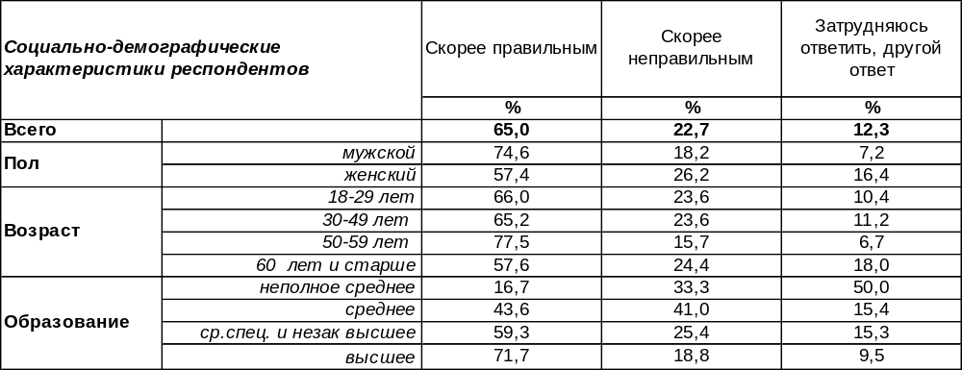
(Примечание: распределение ответов респондентов по строке составляет 100%)
Параллельный импорт был легализован в июне прошлого года после ухода на фоне спецоперации иностранных компаний из России. Он изначально планировался как временное явление и относился только к тем товарам, в которых есть неудовлетворенная потребность. С момента появления первого перечня брендов, которые ввозятся по параллельному импорту, список был сокращен уже в три раза и далее будет сокращаться по мере насыщения рынка отечественными товарами, согласно заявлению Минпромторга РФ (https://www.gazeta.ru/business/news/2023/05/24/20511764.shtml ).
Большинство воронежцев считают решение о запуске параллельного импорта правильным (65%). Особенно горячо поддерживают его мужчины - 75% (среди женщин только 57%), возможно, потому что в изначальном списке Минпромторга были автомобили — например, BMW, Toyota, Audi, Renault, Nissan, а также электроника — Apple, Samsung, Sony, HP, Intel. По мере роста уровня образования респондентов уверенность в правильности выбранного решения возрастает с 17% до 77%.
В то же время 23% воронежцев не согласны с принятым решением. Особенно негативно настроены люди с бедственным материальным положением (60%), но для них привычно возмущаться всеми решениями власти, какие бы они ни были.
Сравнивая отношения воронежцев и россиян в целом к параллельному импорту, можно заметить, что жители страны чаще затрудняются ответить на этот вопрос, что уменьшает число содержательных ответов (как положительных, так и отрицательных). Всероссийский опрос проведен ФОМ в марте 2023 года методом телефонного интервью, опрошено 1500 жителей в 53 субъектах РФ (https://fom.ru).
С прошлого года в России разрешён параллельный импорт, то есть ввоз в страну товаров
иностранного производства без согласия производителя или правообладателя. Как Вы считаете, решение о запуске параллельного импорта было скорее правильным или скорее неправильным?

ИНСТИТУТ ОБЩЕСТВЕННОГО МНЕНИЯ «квалитас». тел.: (473) 251-90-75, 251-20-75
Опрос проведён ИОМ "Квалитас" 26 – 29 июня 2023 года методом телефонного интервью.
Выборка репрезентативна для населения г. Воронежа старше 18 лет по полу и возрасту.
Опрошено 600 человек.

2 раздел: НЕЙРОННЫЕ СЕТИ: СТРАТЬ ГОСПОДНЯ ИЛИ БЛАГОДАТЬ?

СКАЖИТЕ, ПОЖАЛУЙСТА, ВЫ ЗНАЕТЕ, ЧТО-ТО СЛЫШАЛИ ИЛИ СЛЫШИТЕ СЕЙЧАС ВПЕРВЫЕ О НЕЙРОННЫХ СЕТЯХ?
Таблица 8
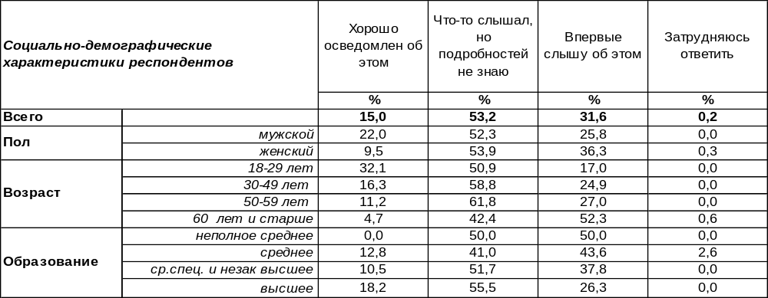
(Примечание: распределение ответов респондентов по строке составляет 100%)
Нейронная сеть – это программное воплощение математической модели, построенной по принципу организации и функционирования биологических нейронных сетей (нервных клеток живого организма). Это понятие возникло при изучении процессов, протекающих в мозге. Одно из главных преимуществ нейронных сетей перед традиционными – они не программируются, а обучаются, что дает возможность решать при их помощи самые сложные задачи. «Подковано» ли население в этом вопросе?
На сегодняшний день российские и зарубежные эксперты активно обсуждают возможность применения технологий искусственного интеллекта. Дискуссии между сторонниками и противниками использования «искусственного разума» обнаружили не только блистательные перспективы этого пути, но и подводные камни, о которые могут разбиться самые благие намерения. Одно из направлений искусственного интеллекта — нейросети, интерес к ним в последнее время особенно высок на фоне популярности ChatGPT, который стал доступен для общего пользования в конце 2022 г.
Считают себя хорошо информированными по поводу нейросетей 15% жителей Воронежа. Среди молодежи так отвечал почти каждый третий (32%). Большинство горожан (53%) краем уха слышали об этом, но без подробностей. Впрочем, около трети опрошенных впервые услышали это понятие только во время опроса (32%).
Оказалось, что различия в информированности воронежцев и россиян в целом лежат в рамках статистической погрешности измерения (см. график ниже). Всероссийский опрос проведен ВЦИОМ в апреле 2023 года методом телефонного интервью, опрошено 1600 жителей России (https://wciom.ru).

Скажите, пожалуйста, Вы знаете, что-то слышали или слышите
сейчас впервые о нейронных сетях?

ИНСТИТУТ ОБЩЕСТВЕННОГО МНЕНИЯ «квалитас». тел.: (473) 251-90-75, 251-20-75
Опрос проведён ИОМ "Квалитас" 26 – 29 июня 2023 года методом телефонного интервью.
Выборка репрезентативна для населения г. Воронежа старше 18 лет по полу и возрасту.
Опрошено 600 человек.

НЕЙРОСЕТЬ — ЭТО КОМПЬЮТЕРНАЯ ПРОГРАММА, РАБОТАЮЩАЯ ПО ТЕМ ЖЕ ПРИНЦИПАМ, ЧТО И ЧЕЛОВЕЧЕСКИЙ МОЗГ: НЕЙРОСЕТЬ МОЖЕТ ОБУЧАТЬСЯ, ВЕСТИ ДИАЛОГ, ПИСАТЬ СТИХИ И СОЗДАВАТЬ ИЗОБРАЖЕНИЯ. КАК В ЦЕЛОМ ВЫ ОТНОСИТЕСЬ К ТАКИМ ПРОГРАММАМ — ПОЛОЖИТЕЛЬНО, ОТРИЦАТЕЛЬНО ИЛИ НЕЙТРАЛЬНО?
Таблица 9
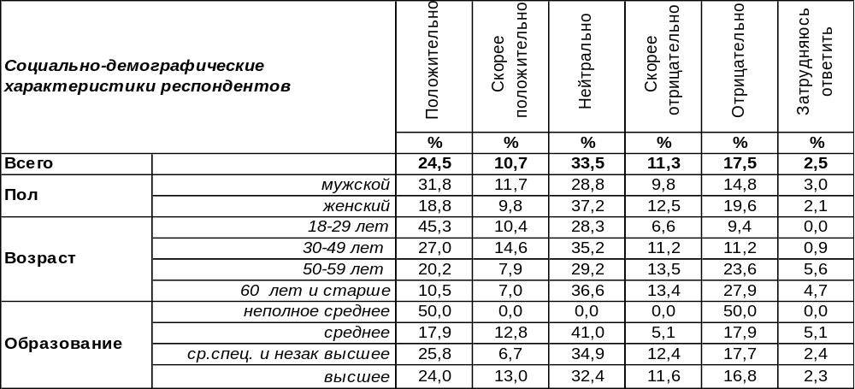
(Примечание: распределение ответов респондентов по строке составляет 100%)
Воронежцам кратко объяснили принцип действия нейросетей в самой формулировке вопроса, чтобы на него смогли ответить даже мало информированные респонденты. Исходя из принципа неизбежности технического прогресса и веру в его пользу, 35% опрошенных выказали положительное отношение к нейросетям. Среди молодежи положительное отношение достигает 56%.
Памятуя о возможности восстания роботов, которым пугали читателей фантасты, 29% воронежцев относятся к применению нейросетей отрицательно. Чаще других негативную позицию занимают пожилые люди (41%).
Еще треть респондентов нейтрально относится к нейросетям, очевидно, не подозревая, каким образом они могут повлиять непосредственно на их жизнь (34%).
Сравним ответы воронежцев и россиян в целом. Всероссийский опрос проведен ВЦИОМ в апреле 2023 года методом телефонного интервью, опрошено 1600 жителей России (https://wciom.ru).

Нейросеть — это компьютерная программа, работающая по тем же принципам,
что и человеческий мозг: нейросеть может обучаться, вести диалог, писать стихи и создавать изображения. Как в целом Вы относитесь к таким программам — положительно,
отрицательно или нейтрально?

В Воронеже более настороженно относятся к нейросетям (29%), чем в целом по стране (20%). Возможно, в мегаполисе чаще встречаются начитанные люди, чем в российской глубинке.
ИНСТИТУТ ОБЩЕСТВЕННОГО МНЕНИЯ «квалитас». тел.: (473) 251-90-75, 251-20-75
Опрос проведён ИОМ "Квалитас" 26 – 29 июня 2023 года методом телефонного интервью.
Выборка репрезентативна для населения г. Воронежа старше 18 лет по полу и возрасту.
Опрошено 600 человек.

НЕЙРОСЕТИ МОГУТ СОЗДАВАТЬ ТЕКСТЫ И ИЗОБРАЖЕНИЯ, КОТОРЫЕ ТРУДНО ОТЛИЧИТЬ ОТ СОЗДАННЫХ ЧЕЛОВЕКОМ. ОДНИ СЧИТАЮТ, ЧТО НЕЙРОСЕТИ МОГУТ ВЗЯТЬ НА СЕБЯ РАБОТУ ТВОРЧЕСКИХ ПРОФЕССИЙ, НАПРИМЕР, ХУДОЖНИКОВ, ЖУРНАЛИСТОВ, СЦЕНАРИСТОВ. ДРУГИЕ СЧИТАЮТ, ЧТО ЗАМЕНИТЬ ЧЕЛОВЕКА ПРОГРАММОЙ В ТВОРЧЕСТВЕ НЕВОЗМОЖНО. КАКАЯ ТОЧКА ЗРЕНИЯ БЛИЖЕ ВАМ?
Таблица 10
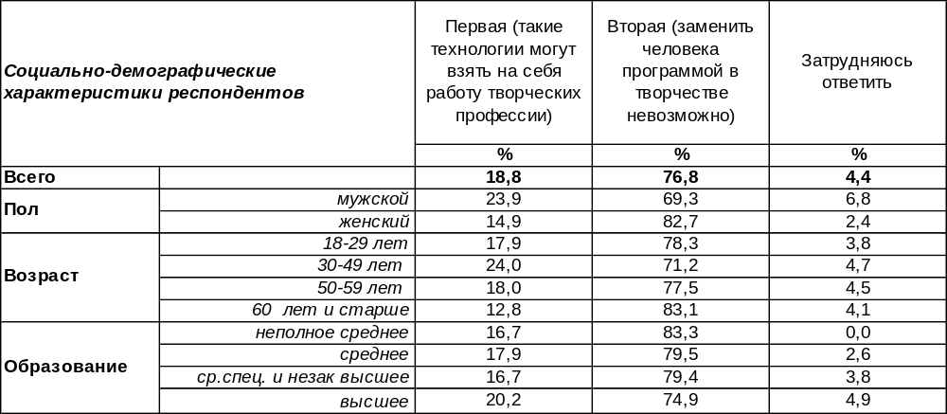
(Примечание: распределение ответов респондентов по строке составляет 100%)
Большинство воронежцев (77%) склоняются к тому, что человека заменить программой в творчестве невозможно. Женщины в этом уверены чаще (83%), чем мужчины (69%). Студенты и учащиеся (83%) солидарны с пожилыми людьми (83%) в том, что нельзя человека заменить машиной в процессе творчества.
Однако 19% воронежцев полагают, что нейротехнологии вполне могут взять на себя работу творческих профессий. Мужчины соглашаются с этим чаще (24%), чем женщины (15%). Воронежские чиновники чаще других (30%) поддерживают эту идею.
Сравним мнение воронежцев и россиян в целом. Всероссийский опрос проведен ВЦИОМ в апреле 2023 года методом телефонного интервью, опрошено 1600 жителей России (https://wciom.ru).

Нейросети могут создавать тексты и изображения, которые трудно отличить от созданных человеком. Одни считают, что нейросети могут взять на себя работу творческих профессий, например, художников, журналистов, сценаристов. Другие считают, что заменить человека программой в творчестве невозможно. Какая точка зрения ближе Вам?

Позиция воронежцев и прочих жителей страны отличается только тем, что респонденты из общероссийской выборки в три раза чаще затрудняются ответить на поставленный вопрос.
ИНСТИТУТ ОБЩЕСТВЕННОГО МНЕНИЯ «квалитас». тел.: (473) 251-90-75, 251-20-75
Опрос проведён ИОМ "Квалитас" 26 – 29 июня 2023 года методом телефонного интервью.
Выборка репрезентативна для населения г. Воронежа старше 18 лет по полу и возрасту.
Опрошено 600 человек.

ЕСТЬ МНЕНИЕ, ЧТО В БУДУЩЕМ ТАКИЕ ТЕХНОЛОГИИ, КАК НЕЙРОСЕТИ, МОГУТ ВЫЙТИ ИЗ-ПОД КОНТРОЛЯ ЧЕЛОВЕКА И ПРОИЗОЙДЕТ ТАК НАЗЫВАЕМОЕ ВОССТАНИЕ МАШИН. КАК ВЫ ОЦЕНИВАЕТЕ ВЕРОЯТНОСТЬ, ЧТО В БЛИЖАЙШИЕ 50 ЛЕТ ТАКОЕ МОЖЕТ СЛУЧИТЬСЯ?
Таблица 11
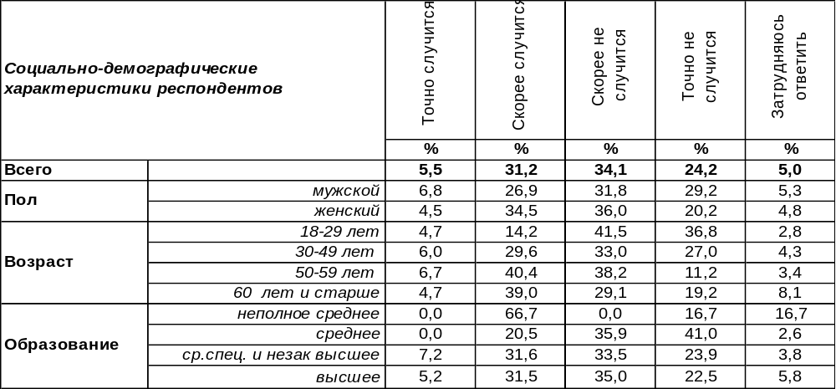
(Примечание: распределение ответов респондентов по строке составляет 100%)
Прогнозы населения, как правило, не сбываются… Зачем же социологи обращаются к рядовым гражданам с подобными вопросами? Лишь затем, чтобы выявить страхи и ожидания людей. Поскольку, согласно известной теореме Томаса, если люди верят в реальность ситуации, то она становится реальной по своим последствиям.
Сегодня в целом 37% опрошенных верят в то, что восстание машин – это, хоть и отдаленная, но реальность. Напротив, 58% воронежцев считают, что подобного казуса никогда не случится. Молодежь чаще других групп населения пребывает в полной уверенности, что машины никогда не восстанут против человека (78%).
Каково мнение по этому поводу россиян в целом? Всероссийский опрос проведен ВЦИОМ в апреле 2023 года методом телефонного интервью, опрошено 1600 жителей России (https://wciom.ru).

Есть мнение, что в будущем такие технологии, как нейросети, могут выйти из-под
контроля человека и произойдет так называемое восстание машин. Как Вы оцениваете
вероятность, что в ближайшие 50 лет такое может случиться?

Воронежцы чаще прочих жителей страны опасаются, что в результате применения нейросетей ситуация может выйти из-под контроля и человечеству придется туго.
ИНСТИТУТ ОБЩЕСТВЕННОГО МНЕНИЯ «квалитас». тел.: (473) 251-90-75, 251-20-75
Опрос проведён ИОМ "Квалитас" 26 – 29 июня 2023 года методом телефонного интервью.
Выборка репрезентативна для населения г. Воронежа старше 18 лет по полу и возрасту.
Опрошено 600 человек.

3 раздел: НУЖНЫ ЛИ НАМ «МОЛОДИЛЬНЫЕ ЯБЛОКИ»?

В разные эпохи, в разных странах люди по-разному определяли и определяют возрастной рубеж, за которым начинается старость. А как Вы считаете, в наши дни в России с какого возраста начинается старость?
Таблица 12
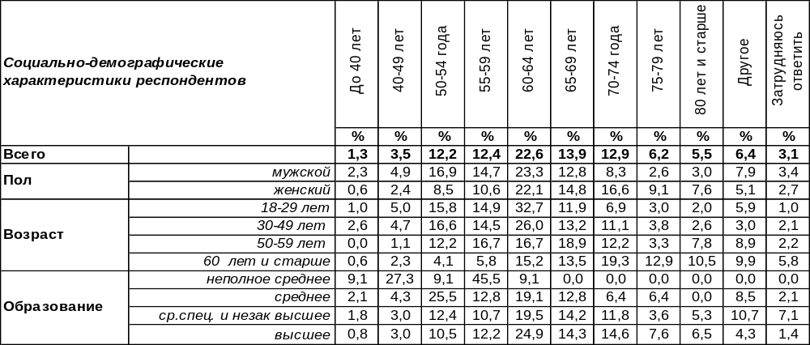
(Примечание: распределение ответов респондентов по строке составляет 100%)
Когда смотришь на результаты опроса, вспоминаешь изречение: «Сколько людей, столько и мнений». Действительно, разнообразие мнений воронежцев по этому вопросу впечатляет: кто-то считает, что старость начинается ещё до 40 лет, а кто-то отодвигает планку старения до 80-летнего рубежа. Но все же самое популярное мнение – старость начинается после 60-64 лет (23%).
Кстати, народное мнение совпадает с официальным: разработанная в 1953 г. классификация ВОЗ относит к пожилым людей старше 60 лет и выделяет пожилой возраст – 60-74 года, старческий – 75-89 лет и возраст долгожителей – 90 лет и старше.
С возрастом условная граница старости отодвигается вниз. Если среди 18-29-летних рубеж в 60 лет называют началом старения 33%, то среди граждан старше 60 лет – только 15%. Среди последних самым популярным ответом является 70-74 года (19%).
Сравним мнение воронежцев и россиян в целом. Всероссийский опрос проведен ВЦИОМ в марте 2023 года методом телефонного интервью, опрошено 1600 жителей России от 18 лет и старше.

В разные эпохи, в разных странах люди по-разному определяли и определяют возрастной рубеж, за которым начинается старость. А как Вы считаете, в наши дни в России с какого возраста начинается старость?

Результаты опросов воронежцев и россиян в целом весьма схожи. Порядок ранжирования возрастов совпадает. Единственное более или менее существенное различие: жители страны чаще называли 55-59 летний возраст рубежом старости (18%), чем воронежцы (12%). Напомним, что до пенсионной реформы это был возраст ухода на пенсию как российских женщин, так и мужчин (60 лет).
ИНСТИТУТ ОБЩЕСТВЕННОГО МНЕНИЯ «квалитас». тел.: (473) 251-90-75, 251-20-75
Опрос проведён ИОМ "Квалитас" 26 – 29 июня 2023 года методом телефонного интервью.
Выборка репрезентативна для населения г. Воронежа старше 18 лет по полу и возрасту.
Опрошено 600 человек.

Одни люди стремятся замедлить возрастные изменения и продлить молодость, другие считают, что все должно идти своим чередом и старение - это естественно. Как Вы считаете, с возрастными изменениями нужно бороться или нет? И, если да, то мужчинам и женщинам в равной степени или одним больше, чем другим?
Таблица 13
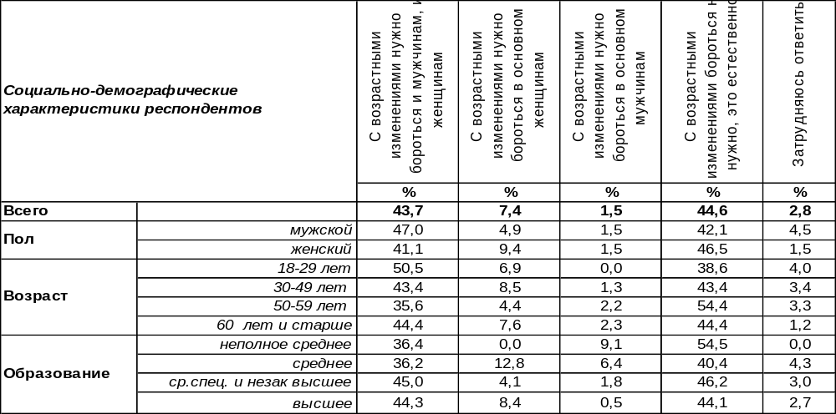
(Примечание: распределение ответов респондентов по строке составляет 100%)
В этом вопросе почти равный вес набрали два противоположных мнения: с возрастными изменениями нужно бороться всем (44%) и с возрастными изменениями бороться не нужно, это естественно (45%). При этом за борьбу с возрастными изменениями, как ни удивительно, чаще выступают мужчины, а возражают против этой борьбы чаще женщины. Большинство молодежи (51%) настаивает на всеобщей борьбе со старостью, а среди людей старше 50 лет большинство (54%) признают, что со старостью бороться невозможно.
Некоторые воронежцы считают, что с возрастными изменениями следует бороться только женщинам (7%), но 2% опрошенных уверенно переводят стрелки на мужчин.
Мнение россиян в целом практически совпадает с позицией воронежцев, как показано на графике ниже. Всероссийский опрос проведен ВЦИОМ в марте 2023 года методом телефонного интервью, опрошено 1600 жителей России от 18 лет и старше.

Одни люди стремятся замедлить возрастные изменения и продлить молодость, другие считают, что все должно идти своим чередом и старение - это естественно. Как Вы считаете, с возрастными изменениями нужно бороться или нет? И, если да, то мужчинам и женщинам в равной степени или одним больше, чем другим?

ИНСТИТУТ ОБЩЕСТВЕННОГО МНЕНИЯ «квалитас». тел.: (473) 251-90-75, 251-20-75
Опрос проведён ИОМ "Квалитас" 26 – 29 июня 2023 года методом телефонного интервью.
Выборка репрезентативна для населения г. Воронежа старше 18 лет по полу и возрасту.
Опрошено 600 человек.

Если говорить о Вас лично, то Вы предпринимаете или нет что-либо для продления молодости и замедления возрастных изменений?
Таблица 14
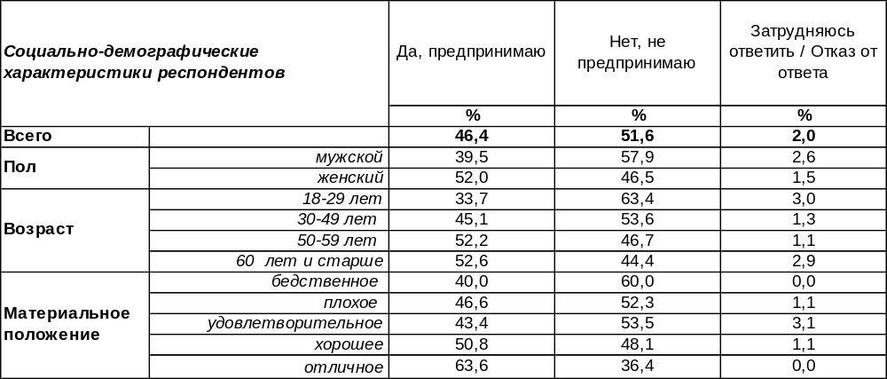
(Примечание: распределение ответов респондентов по строке составляет 100%)
Большинство воронежцев (52%) ничего не предпринимает для продления молодости. Среди сторонников такого поведения лидируют мужчины (58%).
Вместе с тем 46% горожан направляют немало усилий на то, чтобы замедлить старение. Среди сторонников таких действий преобладают женщины (52%). Чем старше респонденты, тем больше сил они затрачивают на борьбу с возрастом.
Отношение к надвигающейся старости зависит не только от пола и возраста респондентов, но и от их материального положения. Если среди бедных горожан только 40% готовы бороться со старостью, то среди богатых – 64%. Очевидно, методы такой борьбы иногда не дешевы, и не все имеют возможность их использовать.
Мнение воронежцев по этому вопросу весьма схоже с мнением россиян в целом (см. график ниже). Всероссийский опрос проведен ВЦИОМ в марте 2023 года методом телефонного интервью, опрошено 1600 жителей России от 18 лет и старше.
Если говорить о Вас лично, то Вы предпринимаете или нет что-либо для продления молодости и замедления возрастных изменений?

Какие же меры предпринимают россияне? Это прежде всего спорт (56%), правильное питание (29%) и уходовые процедуры (27%). Кроме того, здоровый образ жизни и закаливание (13%), активный образ жизни (11%), посещение врачей и прием БАДов и витаминов (11%), отказ от вредных привычек (10%) и прогулки на свежем воздухе (10%). Получается, что сохранение молодости для россиян – это не косметика, не крема, не фейслифтинг (подтяжка лица), а активность и здоровье.
ИНСТИТУТ ОБЩЕСТВЕННОГО МНЕНИЯ «квалитас». тел.: (473) 251-90-75, 251-20-75
Опрос проведён ИОМ "Квалитас" 26 – 29 июня 2023 года методом телефонного интервью.
Выборка репрезентативна для населения г. Воронежа старше 18 лет по полу и возрасту.
Опрошено 600 человек.

Как Вы считаете, в этом веке ученым удастся или не удастся найти средство против старения и для сохранения молодости?
Таблица 15
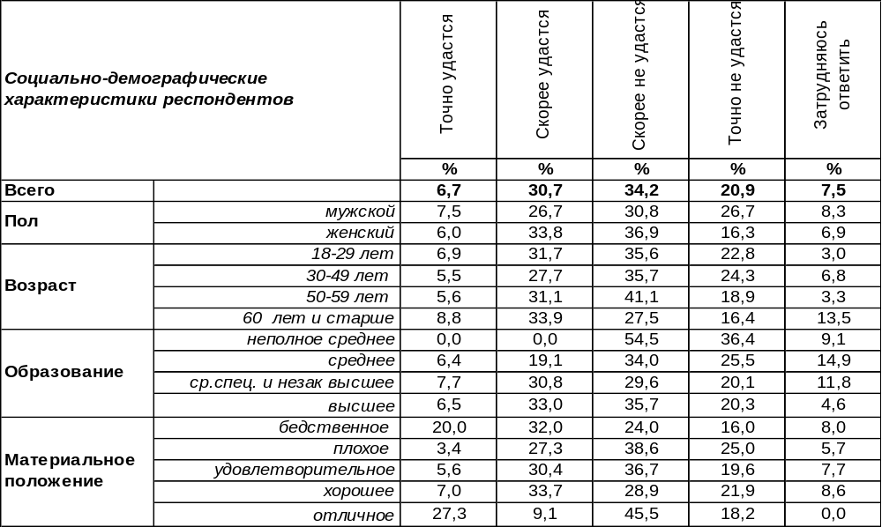
(Примечание: распределение ответов респондентов по строке составляет 100%)
Продление молодости, как и победа над смертью, всегда была сокровенной мечтой человечества. Ученые не прекращают медицинских исследований и разработок в этом направлении, поскольку спрос на результаты их труда будет всегда. Молодость и моложавость становятся своего рода социальным стандартом, составляющей частью социального имиджа активного долголетия.
XXI век только начался и, казалось бы, времени ещё много для совершения самых удивительных научных открытий. Но большинство воронежцев (55%) не верят в то, что до конца века ученым удастся найти средство против старения.
Вместе с тем 37% горожан полагают, что рецепт вечной молодости будет найден в текущем столетии. Женщины в большей степени уповают на такое открытие (40%), чем мужчины (34%).
Надежды на открытие чудодейственного рецепта, как в Воронеже, так и в целом по России, разделяют чуть более трети опрошенных (см. график ниже). Но большинство населения страны относятся к такой перспективе скептически. Всероссийский опрос проведен ВЦИОМ в марте 2023 года методом телефонного интервью, опрошено 1600 жителей России от 18 лет и старше.

Как Вы считаете, в этом веке ученым удастся или не удастся найти средство против старения и для сохранения молодости?

ИНСТИТУТ ОБЩЕСТВЕННОГО МНЕНИЯ «квалитас». тел.: (473) 251-90-75, 251-20-75
Опрос проведён ИОМ "Квалитас" 26 – 29 июня 2023 года методом телефонного интервью.
Выборка репрезентативна для населения г. Воронежа старше 18 лет по полу и возрасту.
Опрошено 600 человек.

4 раздел: О ЧИСТОТЕ РУССКОГО ЯЗЫКА

ОДНИ ГОВОРЯТ, ЧТО НЕНОРМАТИВНАЯ ЛЕКСИКА ЯВЛЯЕТСЯ ИСТОРИЧЕСКИ НЕОТЪЕМЛЕМОЙ ЧАСТЬЮ РУССКОГО ЯЗЫКА, ДРУГИЕ УТВЕРЖДАЮТ, ЧТО НЕНОРМАТИВНЫЕ ВЫРАЖЕНИЯ ТОЛЬКО ЗАМУСОРИВАЮТ ЯЗЫК. К КАКОМУ МНЕНИЮ, ПЕРВОМУ ИЛИ ВТОРОМУ, ВЫ БОЛЬШЕ СКЛОНЯЕТЕСЬ?
Таблица 16
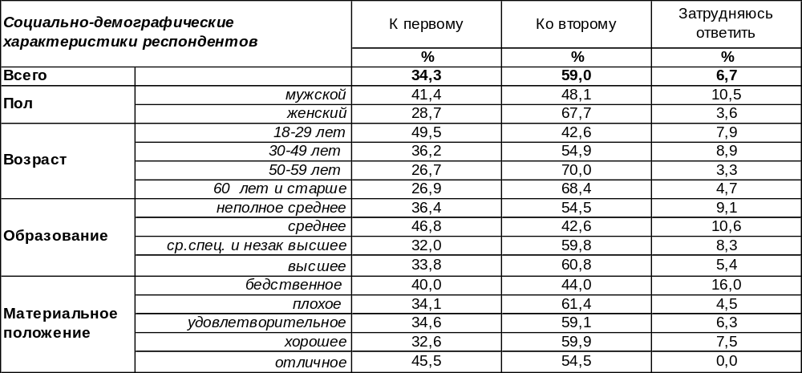
(Примечание: распределение ответов респондентов по строке составляет 100%)
В споре между тем, принимать «русский мат» как родное культурное явление или отторгать как мусор русской речи – убедительную победу одерживают противники ненормативной лексики: 34/59. Среди женщин число противников нецензурных выражений достигает 68%. По мере взросления респондентов это число увеличивается от 43% среди молодежи до 68% среди пожилых людей.
Среди мужского населения количество защитников ненормативной лексики (41%) почти в два раза больше, чем среди женщин (29%). Каждый второй молодой человек (18-29 лет) полагает, что русский язык невозможен без мата (50%).
Одни говорят, что ненормативная лексика является исторически неотъемлемой частью
русского языка, другие утверждают, что ненормативные выражения только замусоривают язык. К какому мнению, первому или второму, Вы больше склоняетесь?

Двадцать лет назад мы впервые обратились к воронежцам с этим вопросом, и с той поры повторяли его каждые пять лет. В 2018 году произошло падение бастиона противников «русского мата», и их число стало сокращаться, продержавшись на уровне 77% в течение предшествующих 10 лет. Всего за двадцать лет (2003- 2023гг.) число противников обсценной лексики уменьшилось с 77% до 59%. А количество сторонников увеличилось с 18% до 35% за тот же период.
ИНСТИТУТ ОБЩЕСТВЕННОГО МНЕНИЯ «квалитас». тел.: (473) 251-90-75, 251-20-75
Опрос проведён ИОМ "Квалитас" 26 – 29 июня 2023 года методом телефонного интервью.
Выборка репрезентативна для населения г. Воронежа старше 18 лет по полу и возрасту.
Опрошено 600 человек.

УПОТРЕБЛЯЕТЕ ЛИ ВЫ НЕНОРМАТИВНУЮ ЛЕКСИКУ, И ЕСЛИ ДА, ТО КАК ЧАСТО?
Таблица 17
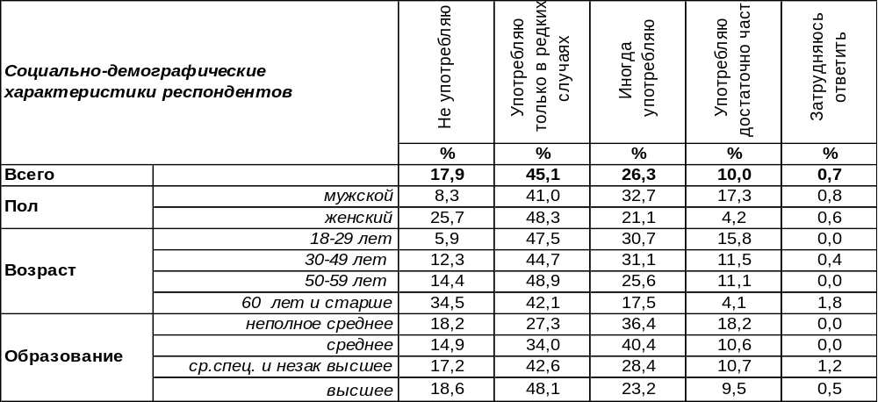
(Примечание: распределение ответов респондентов по строке составляет 100%)
Невзирая на проникновение нецензурных выражений во все слои русского общества в разные времена, в России строго традиционно соблюдалось табу на использование обсценной лексики в печатном виде (отсюда и пошло название «непечатная брань»). После распада СССР и отмены цензуры ненормативная лексика, став одним из средств пиара, выплеснулась в СМИ и получила таким образом своеобразную легализацию. А после распространения интернета голос любого блогера может услышать весь мир, поэтому цензура языка в публичном пространстве остается на совести самих пользователей интернета. А как часто воронежцы используют в повседневной речи нецензурные выражения?
Оказалось, что среди женщин 26% никогда не употребляют ненормативную лексику, тогда как среди мужчин – только 8%. По мере повышения возраста респондентов растет и число людей, никогда не использующих матерную брань в своем лексиконе: от 6% среди молодежи до 35% среди пожилых воронежцев. Кроме того, 45% горожан вспомнили, что в исключительных ситуациях нецензурное слово нет-нет, да и срывалось с их губ. Но все же это было крайне редко.
Остальные опрошенные признались, что им не чуждо более частое употребление бранных слов: кто-то иногда употребляет их (26%), а каждый десятый на них, что называется, «разговаривает» (10%). Чем моложе респонденты, тем чаще они сотрясают воздух сквернословием. Не удивительно – ведь именно они наиболее активные пользователи интернета, и воспринимают язык общения в сетях как норму.
Употребляете ли Вы ненормативную лексику, и если да, то как часто?

В последние годы с каждым замером снижается число респондентов с «чистыми устами»: от 30% до 18%. Зато за последнюю пятилетку вдвое подпрыгнуло количество горожан, для которых мат - повседневность (с 5% до 10%). Очевидно, что они перетекли из соседней когорты – тех, кто раньше лишь иногда употреблял нецензурные выражения.
ИНСТИТУТ ОБЩЕСТВЕННОГО МНЕНИЯ «квалитас». тел.: (473) 251-90-75, 251-20-75
Опрос проведён ИОМ "Квалитас" 26 – 29 июня 2023 года методом телефонного интервью.
Выборка репрезентативна для населения г. Воронежа старше 18 лет по полу и возрасту.
Опрошено 600 человек.

КАК ВЫ СЧИТАЕТЕ, НАДО ИЛИ НЕ НАДО ВВОДИТЬ ЗАПРЕТ НА ПУБЛИЧНОЕ УПОТРЕБЛЕНИЕ НЕНОРМАТИВНОЙ ЛЕКСИКИ?
Таблица 18
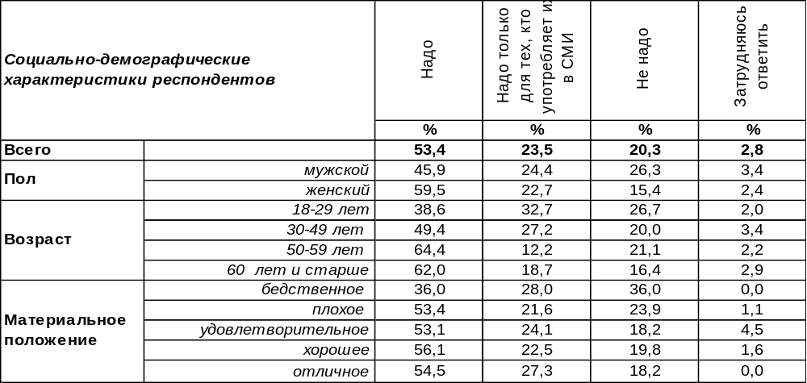
(Примечание: распределение ответов респондентов по строке составляет 100%)
Не все знают, что в России уже существует правовая ответственность за нецензурную брань. В 2014 году был принят закон, запрещающий ненормативную лексику при публичном исполнении произведений литературы и искусства, народного творчества, а также в СМИ и при показе фильмов в кинотеатрах. Как народ относится к подобным запретам?
Большинство воронежцев (53%) хотели бы изгнать мат отовсюду – и из публичной сферы, и из межличностного общения. Женщины поддерживают радикальный запрет на сквернословие чаще (60%), чем мужчины (46%). В то же время 24% опрошенных настаивают только лишь на запрещении нецензурной лексики в СМИ. Каждый третий молодой человек (18-29 лет) присоединяется к идее запрета ненормативной речи в медиа-пространстве (33%).
Вместе с тем 20% опрошенных не считают нужным вводить такого рода запреты. Противники запретов чаще всего встречаются среди неимущих (36%). Чем беднее, тем яростнее люди отстаивают право сквернословить. Может быть, в этом причина того, что деньги и удача их покинули?
Как Вы считаете, надо или не надо вводить запрет на публичное употребление
ненормативной лексики?

За двадцать лет измерений количество людей, поддерживающих введение закона о запрете мата, снизилось с 78% до 53%. Одновременно выросло число противников подобных запретов с 7% до 20%. Последние пять лет четверть горожан ратуют за запрещение ненормативных выражений в СМИ, хотя соответствующий закон действует с 2014 года.
ИНСТИТУТ ОБЩЕСТВЕННОГО МНЕНИЯ «квалитас». тел.: (473) 251-90-75, 251-20-75
Опрос проведён ИОМ "Квалитас" 26 – 29 июня 2023 года методом телефонного интервью.
Выборка репрезентативна для населения г. Воронежа старше 18 лет по полу и возрасту.
Опрошено 600 человек.

СОЦИАЛЬНО-ДЕМОГРАФИЧЕСКИЕ ХАРАКТЕРИСТИКИ РЕСПОНДЕНТОВ

Пол | %
мужской | 44,6
женский | 55,4

Возраст | %
18 – 29 лет | 16,9
30 – 49 лет | 39,4
50 – 59 лет | 15,1
60 лет и старше | 28,6

Образование | %
Неполное среднее | 1,8
Среднее | 7,9
Средне-специальное и незаконченное высшее | 28,3
Высшее | 62,0

Материальное положение | %
Бедственное / Денег не хватает даже на питание  и квартплату/ | 4,3
Плохое /Денег хватает только на питание и квартплату/ | 14,7
Удовлетворительное /Кроме питания и квартплаты  денег хватает на покупку недорогих вещей/ | 47,9
Хорошее /Могу покупать дорогие вещи, но далеко  не всё по карману/ | 31,3
Отличное / Мы можем позволить себе достаточно  дорогостоящие вещи – квартиру, дачу и др. / | 1,8

Семейное положение | %
Женат /замужем/ | 52,6
Не женаты, но живем вместе | 5,9
Холост /не замужем/ | 16,4
Разведен /разведена/ | 12,2
Вдовец /вдова/ | 12,9

Есть ли у Вас дети до 18 лет? | %
Да | 32,7
Нет | 67,3

Осенью 2022 года при непосредственном участии сотрудников нашего Института, в свет вышла книга «А вы точно социологи?» - сборник социологических историй и баек. Предлагаем читателям нашего Бюллетеня одну из них.
Если эта инициатива найдет поддержку у подписчиков нашего издания, продолжим публикацию занимательных историй и в других номерах нашего Бюллетеня.

Александр Романович
ВНЕ КОНКУРЕНЦИИ.
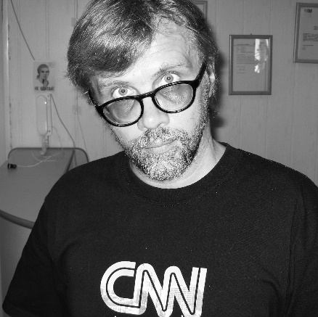
В свое время я достаточно часто мелькал на местном телевидении. К кому еще обращаться журналистам за комментариями по животрепещущим вопросам? Знают же, что у «Квалитас» всегда есть свежие результаты исследований по самым актуальным проблемам. Так что потребность в наших комментариях была очень высока. Чем, собственно, я тогда уже начал тяготиться.
В очередной раз мне позвонили с одного серьезного телеканала с просьбой что-то там прокомментировать. Начитаю отнекиваться, но на том конце тоже ребята не промах сидят – профессионалы!
Говорю, мол, нечего мне вам сказать, а в ответ:
-- Нет-нет, в вашем последнем Бюллетене у вас целое исследование по этому вопросу.
Начинаю давить на отсутствие времени, а мне:
-- Мы займем у вас не больше пяти минут, съемочная группа к вам сама приедет...
Ну, и так далее…
И тут меня осенило. Я нашел последний и, как мне показалось, убойный аргумент:
-- Вряд ли, -- говорю, я вас устрою. – Так случилось, что именно сегодня на мне майка с эмблемой ваших конкурентов.
На том конце провода раздалось долгожданное:
-- Упс...
И после паузы:
– А вот это действительно проблема…
Но журналист на той стороне все-таки не сдается (говорю же, профессионал!):
-- А переодеться у вас не во что?
-- Нет
-- А домой съездить за другой одеждой? Мы отвезем.
-- Ни малейшей возможности
Ну, и так далее, вплоть до того, что готовы были свою одежду привезти…
И вот, когда все аргументы были исчерпаны, а я -- так близок к победе в словесном поединке, на том конце уже сдавшийся и поникший голос обреченно спросил:
-- «Губерния»?
Так называется конкурирующий телеканал.
-- Нет.
-- А кто же?
-- CNN.
На том конце, как мне показалось, даже взвизгнули, и радостный голос возопил:
-- Да что вы! Господи, да какие они нам конкуренты? Выезжаем!

